**Мета роботи:** ознайомитися з основними теоретичними відомостями про методи еволюційного пошуку. Вивчити роботу функції ga пакету Matlab.

**Завдання:** Розробити за допомогою пакету Matlab програмне забезпечення, що реалізує 2 методи еволюційного пошуку.

C:\Users\Alex\Desktop\55555.png

В – 12

**Виконання** **лабораторного** **завдання**

**Тестові функції.**

1. Функція Швефеля для однієї змінної:

$$f\left(x\right)= 418,9829-x*sin\sqrt{|x|}$$

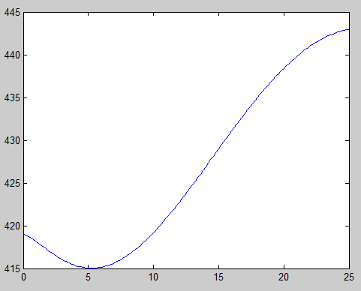

Рис.1. Функція Растригина однієї змінної.

Мінімум функції знаходиться в точці x = 5.24 а значення функції рівне 415.04.

2) Синусоїдальна функція:

$$f\left(x\right)=x*\sin\left(4x\right)+1.1y*sin⁡(2y)$$

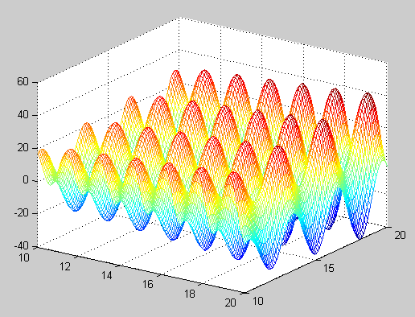

Рис.2. Синусоїдальна функція для двох змінних.

Мінімум функції при $0≤x≤10$ знаходиться в точці (20.03,18.07), а мінімальне значення функції -39.9.

3) Функція Екклі:

$$f\left(x\right)=20+e-20\exp\left(-0,2\sqrt{\frac{1}{2}\left(x_{1}^{2}+x_{2}^{2}\right)}\right)-exp⁡(\frac{1}{2}(cos2πx_{1}+cos2πx_{2}))$$

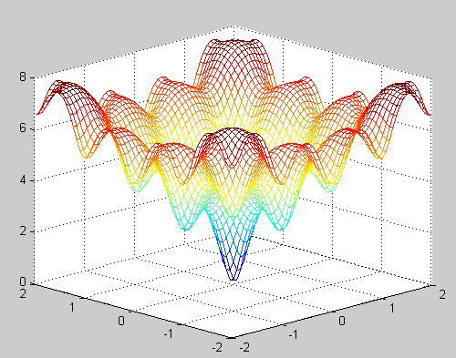

Рис.2. Функція Екклі для двох змінних.

Мінімум функції знаходиться в точці (0,0), а значення функції 0.

**Знаходження мінімуму функції за допомогою генетичного алгоритму.**

Для знаходження мінімуму функції за допомогою генетичних алгоритмів в середовищі MATLAB я використовувала Genetic Algorithm Tool. В 1 задачі відбір пропорційний, схрещування однорідне(реалізовувалось самостійно crossover_uniform), мутація проста. В 2 задачі відбір пороговий, схрещування порівняльне,мутація випадкова(uniform) .

Задача 1

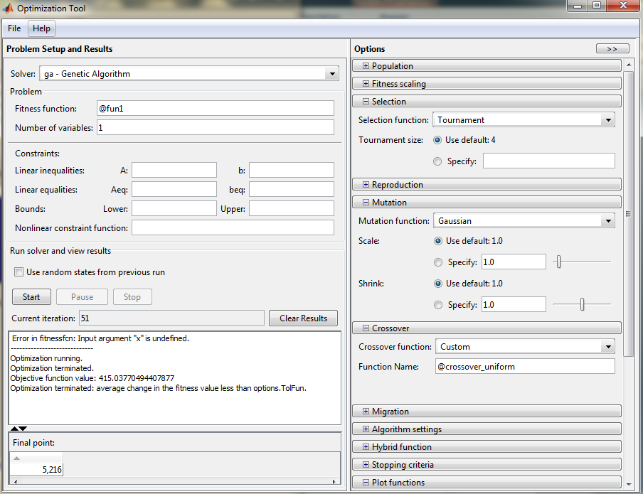

Рис.4. Налаштування комплекту Genetic Algorithm Tool для задачі 1.

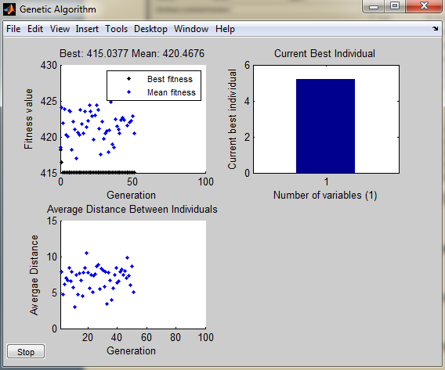

Рис.5. Графіки знаходження мінімуму функції Швефеля для 1 задачі.

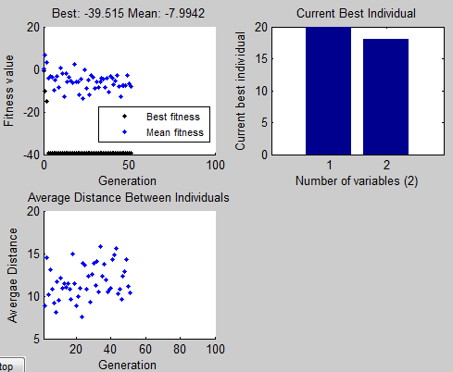

Рис.6. Графіки знаходження мінімуму синусоїдальної функції для 1 задачі.

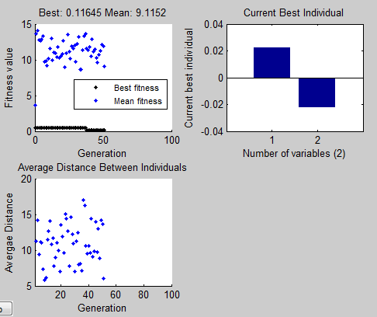

Рис.7. Графіки знаходження мінімуму функції Екклі для 1 задачі.

Задача 2

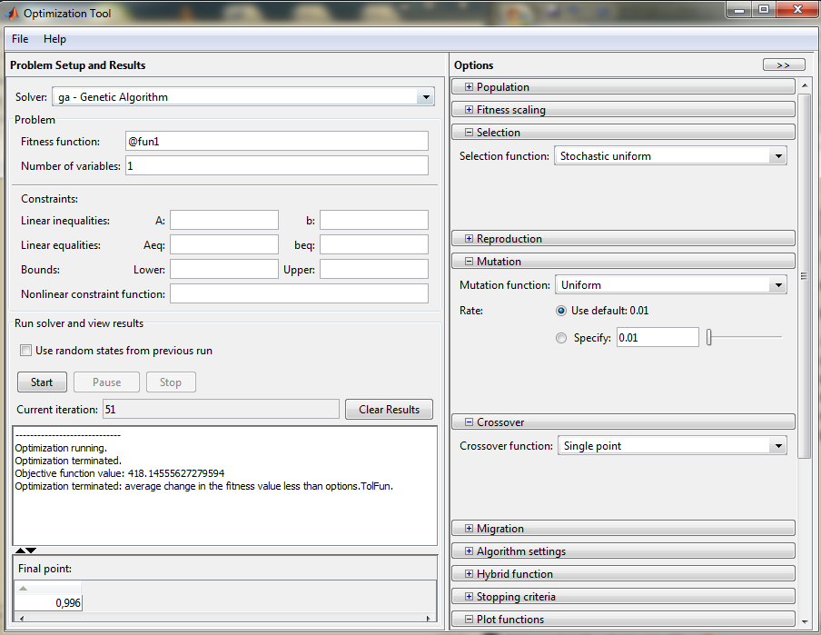

Рис.8. Налаштування комплекту Genetic Algorithm Tool для задачі 2.

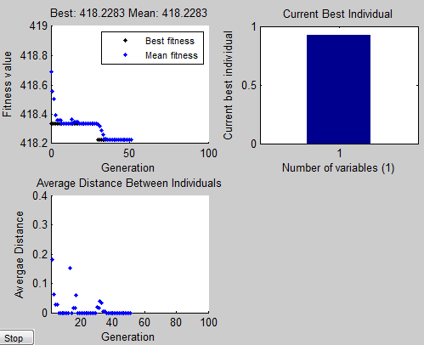

Рис.9. Графіки знаходження мінімуму функції Швефеля для 2 задачі.

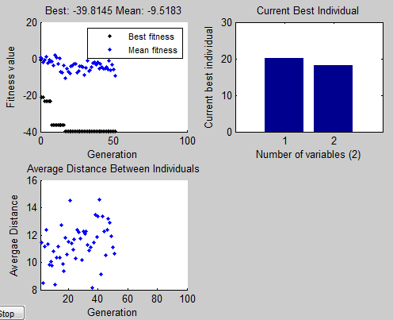

Рис.10. Графіки знаходження мінімуму синусоїдальної функції для 2 задачі.

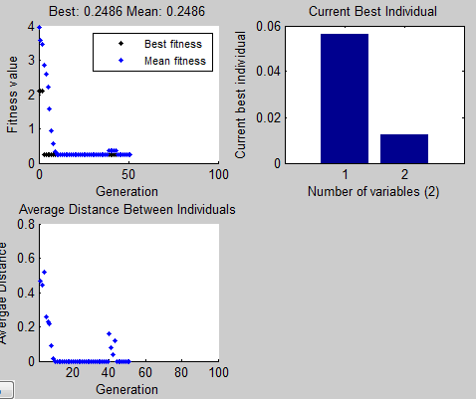

Рис.11. Графіки знаходження мінімуму функції Екклі для 2 задачі.

Таблиця похибок генетичного алгоритму для тестових функцій

|  |  |  |  |  |  |  |
| --- | --- | --- | --- | --- | --- | --- |
|  | Відбір : пропорційний  Схрещування однорідне  Мутація: проста | | | Відбір : пороговий  Схрещування: порівняльне   * Мутація: випадкова | | |
| Назва функції  (к-сть змінних) | Швефеля (1) | Cинусо-їдальня  (2) | Екклі  (2) | Швефеля (1) | Cинусо-їдальня  (2) | Екклі  (2) |
| Мінімум функції | 415.04 | -39.9 | 0 | 415.04 | -39.9 | 0 |
| Мінімум функції за допомогою ГА (середнє при 5 запусканнях | 415.037 | -39.51 | 0.116 | 418.22 | -39.81 | -1.65 |
| Похибка,% | 0.0007 | 0.98 | 11.6 | 0.76 | 0.2 | 16.5 |

**Код реалізованого опратора**

crossover_uniform.m(однорідне схрещквання)

function xoverKids = crossover_uniform(parents, options, nvars, FitnessFcn, ...

unused,thisPopulation))%однорідне схрещування

leng = length(parents)/2;

for j = 1:nvars

maska = rand(1,leng);

for i = 1:leng

if (maska(i) <=0.5) xoverKids(i,j)=parents(i);

else xoverKids(i,j)=parents(i + leng);

end

end

end

end

**Код тестових функцій:**

function y = fun1(x)%функція Швефеля

y = 418.9829-x.*sin(abs(x).^0.5);

end

function y = fun2(x)%синусоїдальна функція

y = x(1).*sin(4*x(1))+1.1*x(2).*sin(2*x(2));

end

function y = fun3(x)%функція Екклі

y = 20 + exp(1) - 20 * exp(-0.2*((1/2)*(x(1).^2 + x(2).^2)).^0.5)-exp((1/2)*(cos(2*pi*x(1))+cos(2*pi*x(2))));

end

**Висновок:** виконавши дану лабораторну роботу я ознайомився з основними теоретичними відомостями про методи еволюційного пошуку, вивчила роботу функції ga пакету Matlab і реалізувала еволюційні оператори згідно завдання. Генетичні алгоритми при обчислювання допускають похибку 0.0007-16.5%.